Arkivsak-dok. 114 - 16 

Saksbehandler: Kristin Goa

Behandles av: Møtedato: 28.09.16

Sandnes Eiendomsselskap KF

**Forslag til driftsbudsjett for Sandnes Eiendomsselskap KF 2017-2020**

**Bakgrunn for saken:**

I denne saken legger daglig leder frem driftsbudsjett for perioden 2017-2020 ihht. selskapets vedtekter.

**Saksopplysninger:**

I utforming av driftsbudsjett for 2017 er det lagt vekt på å synliggjøre inntektssiden, samt fordeling av kostnadene mellom forvaltning, drift og vedlikehold. Budsjettet er omarbeidet i forhold til budsjettet for 2016 for å få ett grunnlag som er mer sammenlignbart med KOSTRA rapporteringen. Budsjett for 2016 er derfor ikke inntatt i tabell da postene ikke lenger er sammenlignbare. Det har vært fokus på å samkjøre budsjettet med kommunebudsjettet, da særlig budsjett for renhold, energi og vaktmestertjenester, da dette er kostnader som viderefaktureres til kommunen.

Budsjettet er beregnet ut i fra vedtatt internhusleiemodell og eksterne husleieinntekter. Internhusleien består av to elementer, en kapitaldel og en del for forvaltning, drift og vedlikehold (FDV). Både rente og avdrag er vedtatt satt til 2,5%. FDV og kapitalelementet skal KPI-justeres hvert år, jfr. B sak 118/ 15.

**Bygg ferdig før 01.01.2015**

For bygg som ble tatt i bruk før 01.01.2015 beregnes kapitalelementet av husleieberegningen med utgangspunkt i balansen per 31.12.14. Denne delen av husleien reduseres hvert år i takt med nedbetaling av lånene, og er derfor en degressiv husleie. Beløpet for FDV er satt til kr 110 pr kvm. I tillegg kommer kostnader til renhold, energi og brukerstyrte driftsoperatørtjenester. Dette tilsvarer tidligere driftsbudsjett for SEKF for forvaltning, drift og vedlikehold. I tillegg KPI - justeres husleien.

**Bygg ferdig etter 01.01.15**

For bygg ferdig etter 01.01.15 beregnes kapitalelementet av husleieberegningen med utgangspunkt i bokført verdi. Denne dekker da renter og avdrag ved tidspunkt for ferdigstillelse, for deretter å låses ved beregning av internhusleien med tillegg for 100% KPI. FDV elementet er satt til kr 310 pr. kvm.

Flere bygg skal med investeringsmidler i budsjettperioden rehabiliteres eller erstattes (eks vis rådhuset). Vedlikeholdsetterslepet på disse byggene er estimert til ca. kr 650 millioner. Etter rehabiliteringen beregnes husleien for disse byggene etter husleieberegning for nye bygg, og FDV elementet økes til kr 310 pr kvm. Dette medfører at bygget får nødvendig vedlikehold og verdietterslepet for de rehabiliterte byggene blir dermed eliminert. For hele bygningsmassen sett under ett medfører dette at det totale verdietterslepet blir redusert.

Tabellen under illustrerer fordelingen av bygningsmasse mellom de to vedtatte husleiemodellene ved begynnelsen og slutten av budsjettperioden:

|  |  |  |
| --- | --- | --- |
| **Beregningstidspunkt:** | **Kvm bygningsmasse bygg ferdig før 01.01.2015** | **Kvm bygningsmasse bygg ferdig etter 01.01.2015** |
| **01.01.2017** | 344.131 kvm | 35.340 kvm |
| **31.12.2020** | 314.455 kvm | * 1. kvm * |

*I 2020 er bygningsmassen som inngår i «husleieordning for nye bygg» totalt på 102.585 kvm, av denne er 38.000 kvm rehabiliterte bygg og 64.500 kvm er helt ny bygningsmasse.

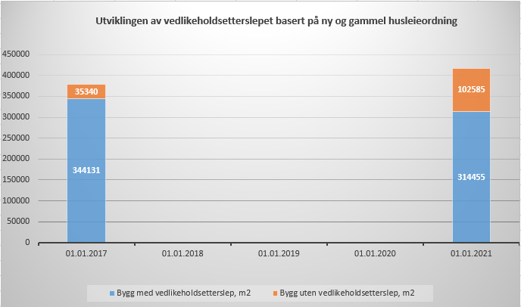

**Budsjettforslag**

På bakgrunn av de samlede foreslåtte investeringstiltakene i planperioden samt vedtatt husleiemodell, legges det frem forslag til driftsbudsjett med inntekter som baserer på overnevnte forutsetninger. Videre legges til grunn «fremleie» internt av eksterne lokaler i størrelsesorden 35.000 m2. Inntektene foreslås disponert slik det fremkommer av utgiftsdelen av budsjettet. Utgiftene baserer seg på tidligere erfaringer mht forvaltning, drift og vedlikehold. Det siste elementet er økende grunnet vedtatt husleiemodell.





**Kommentar**

Vedlikehold:

Husleiemodellen har som mål at man skal ta igjen vedlikeholdsetterslep på eksisterende bygningsmasse (beregnet til 1 milliard kr), samt at det ikke skal oppstå tilsvarende vedlikeholdsetterslep på bygningsmasse som er ferdigstilt etter 01.01.2015, jfr. bystyrevedtak i sak 169/14. For å opprettholde bygningsstandarden, er Holtes pris bok for FDV lagt til grunn med et verdibevarende **vedlikehold** **(V)** på **kr 170 pr kvm**. For vår bygningsmasse vil vedtatt husleiemodell gjøre seg gjeldende som følger:

For bygg ferdig før 2015 er summen for FDV i vår husleie pr. kvm kr 110 + KPI justering. Fratrukket kostnader til forvaltning **(F)** og drift **(D)** er summen til **vedlikehold kr 50 pr. kvm**. Dette medfører at vedlikeholdsetterslepet på eldre bygninger som ikke rehabiliteres, vil øke.

For eldre bygg som blir rehabilitert og som dermed går inn i ny husleieordning, opprettholdes den nye bygningsstandarden og det opparbeides ikke et verdietterslep på disse. For nye bygg skjer det samme, det er i FDV satsen for begge disse kategoriene bygg lagt inn kr 310 pr. kvm + KPI justering og av dette er **kr 170 pr. kvm beregnet til vedlikehold**.

I realiteten vil vedlikeholdsmidlene fra både gammel og ny husleieordning bli benyttet der de til enhver tid har størst effekt. Dette betyr at de eldste byggene i en periode kan dra nytte av vedlikeholdsmidler fra husleieordningen til de nye byggene. Dette kan gå for en kortere periode inntil nye bygg trenger vedlikehold.

Energi:

I forbindelse med energibudsjettet er det lagt inn en buffer for prisstigning. På energiområdet er det større risiko enn på de andre områdene, i og med at både forbruk og pris kan variere. Forbruk kan påvirkes lokalt ved å gjennomføre enøktiltak, og ved god kunnskap og rutiner hos brukerne om forbruksreduserende tiltak. Pris har man imidlertid ikke kontroll over, det er derfor behov for en prisbuffer. Dersom det er mindre forbruk på energiområdet, avsettes dette til et særskilt disposisjonsfond som skal brukes til inndekning av merforbruk på energiområdet i framtida. På denne måten vil behovet for risikopåslag avta etter hvert som energifondet blir stort nok til å fungere som buffer. Av praktiske årsaker gjøres dette ved årsslutt, jfr. Styresak 41-16.

**Forslag til vedtak:**

* Styret godkjenner driftsbudsjettet.
* Saken oversendes bystyret, jfr vedtektene i SEKF §5. Saken sendes via rådmannen.

Sandnes Eiendomsselskap KF, 21.09.2016

Torbjørn Sterri

daglig leder